Lunes
12
de Octubre

Primero de Primaria
Conocimiento del Medio

Reconocernos como personas únicas

Aprendizaje esperado: Reconoce que es una persona única y valiosa que tiene derecho a la identidad y a vivir en una familia que le cuide, proteja y brinde afecto.

Énfasis: Identificar sus rasgos físicos y forma de ser como parte de su identidad, y reconocer que son personas únicas. (4/4)

¿Qué vamos a aprender?

Reconocerás que eres una persona única y valiosa, que tienes derecho a la identidad y a vivir en una familia que te cuide, proteja y brinde afecto.

Identificaras tus rasgos físicos y forma de ser como parte de tu identidad, y reconocerás que eres persona única.

En esta sesión seguirás aprendiendo sobre los rasgos que te hacen diferentes, por ejemplo, los rasgos físicos. Los materiales que necesitarás son:

- Una cartulina o una hoja grande de papel.
- Colores de madera, plumones, crayolas o los colores que tengas en casa.
- Tu libro de texto Conocimiento del Medio.
https://libros.conaliteg.gob.mx/20/P1COA.htm

¿Qué hacemos?

En sesiones pasadas aprendiste que los rasgos físicos te distinguen de otras personas, ¿Podrías mencionar algunos rasgos físicos?

Los rasgos físicos son, por ejemplo, el color y el tamaño de ojos, el tipo y el color del cabello, el tono de piel, tu estatura; son muchos y junto con tus gustos, preferencias, habilidades, te hacen diferente al resto de las personas.

Recuerda que no sólo los rasgos físicos te hacen distinto sino también tus gustos y forma de ser, aunque a veces te parezcas a otra persona.

en la sesión pasada hiciste un ejercicio donde identificaste lo que más te gusta y resolviste la página 25 de tu libro de texto.
https://libros.conaliteg.gob.mx/20/P1COA.htm?#page/25

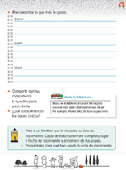

En esta página indicaste aquello que más te gusta comer, jugar y vestir. Pero hay muchas otras cosas más que te diferencian de otras personas.

Te invito a observar el siguiente video y a activarte, te darás cuenta que a pesar de que tengas gustos y forma de ser diferentes al de otros niños o personas, todos pueden ser amigos.

- Alan, Staff y Lucy, canciones Once Niños
https://www.youtube.com/watch?v=Dq72S8Yd430

¿Te gustó la canción? A pesar de ser tan diferentes, Alan, Staff y Lucy son buenos amigos y hacen un gran equipo. Porque las diferencias de las personas no deben ser motivo de discriminación, al contrario, todos merecemos respeto.

Por eso, es importante que, en tu casa, en la escuela y en todos los lugares donde estés aceptes a las personas, así como son, siempre y cuando no te causen algún tipo de daño. Si respetas las diferencias, puedes hacer muchos amigos.

¿Te has imaginado qué pasaría si todos fuéramos iguales de todo? ¿En rasgos físicos y forma de ser? Sería muy extraño.

Es momento de otro video más y conoce que comentan amigas y amigos al respecto.

- IDENTIDAD
https://www.youtube.com/watch?v=yQl_n2MIMmU&t=17

¿Te diste cuenta de lo que pasaría si todos fuéramos iguales? No sería nada divertido, ni siquiera identificaría a tu familia o a tus amigos, no podrías ni platicar con todos porque estarían pensando lo mismo, haciendo lo mismo. ¡Demasiado aburrido!
Afortunadamente todos somos diferentes, lo que nos hace únicos y especiales por lo que merecemos un trato digno.

- Derecho al trato digno
https://www.cndh.org.mx/video/derecho-al-trato-digno

Como ves el respeto es la clave para vivir en armonía.

Te quiero invitar a realizar una actividad. Elabora una tarjeta de identificación. En ella vas a escribir o dibujar algunas de tus características, por ejemplo:

- Mi nombre, mi edad.
- Mi actividad favorita.
- Lo que me cuesta trabajo hacer.
- Lo que quiero aprender a hacer.

Realiza tu tarjeta en la cartulina cortada o doblada a la mitad, puedes utilizar recortes de revista, plumones, colores dibujos hechos por ti. Al terminar, puedes presentar a tu familia la tarjeta y conversar sobre ti, seguramente tu familia tiene muchas cosas importantes que decirte al respecto.

Ahora escucha el siguiente cuento. Para eso vamos a ponernos muy cómodos y escuchar con atención y disfruten de las aventuras de la coneja y el mono.

- La mona y el conejo
https://recreo.auddiora.org/programa-1-la-mona-y-el-conejo/

Seguramente tus amigos son diferentes a ti; sus rasgos físicos son diferentes y les gustan cosas diferentes; se peinan diferente y comen cosas diferentes. Si ese amigo no se parece a ti, ¡no importa! A los amigos se les quiere tal y como son.

¡Buen trabajo!

Gracias por tu esfuerzo.

Para saber más:
Lecturas

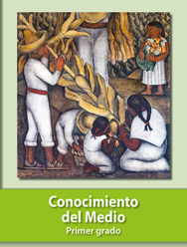
https://libros.conaliteg.gob.mx/20/P1COA.htm

Lengua Materna.

Más vale maña que fuerza

Aprendizaje esperado: Recupera, con ayuda del profesor, la trama de los cuentos leídos.

Énfasis: Conversación sobre el contenido del cuento e interpretación del final.

¿Qué vamos a aprender?

Conversarás sobre el contenido e interpretarás el final.

En esta sesión necesitarás: hojas blanc.as o un cuaderno, lápiz, lápices de colores, tu libro de texto Lengua Materna.
https://libros.conaliteg.gob.mx/20/P1ESA.htm

Leerás la fábula El tigre y el saltamontes, en el libro de texto Lengua Materna y de acuerdo a una interpretación de la cultura tojolabal, la cual, como muchas otras culturas que hay en México, enriquece la vida de todos. El grupo tojolabal ha vivido por cientos de años en lo que hoy es el hermoso estado de Chiapas y su idioma es una de las 68 lenguas indígenas que, junto con el español, se habla en nuestro país.

¿Qué hacemos?

Abre tu libro de texto en la página 30, ahí encontrarás el cuento del “El tigre y el saltamontes”:

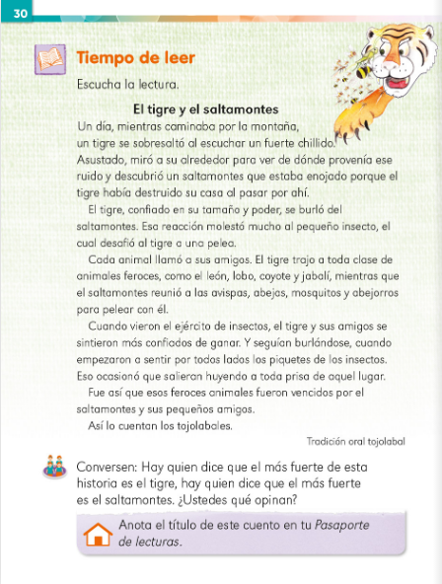

Recorre la página lentamente, incluyendo los dibujos y trata de identificar palabras que ya conoces e imagina de qué trata el cuento.

Hay una palabra que ya viste

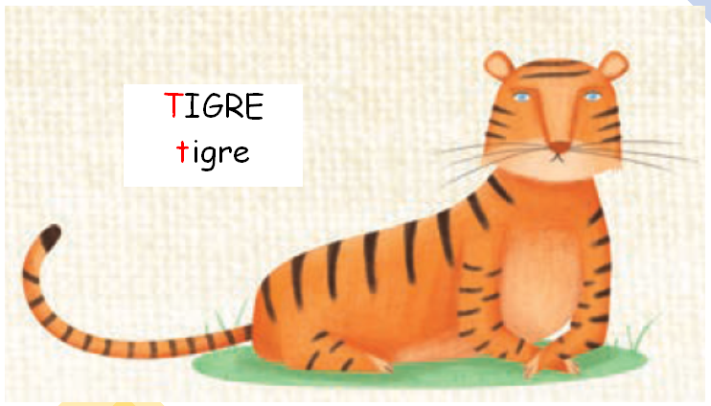

Empieza con la T de TIRSO, de TINA y de TIJERAS

En el libro también se puede observar cómo brinca un saltamontes cerca de la cabeza del tigre y también como vuelan las abejas.

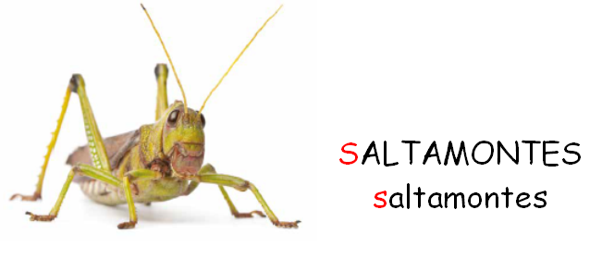
Su nombre empieza con la S de SALVADOR, SALMA y SALCHICHAS. Al saltamontes también se le dice grillo.

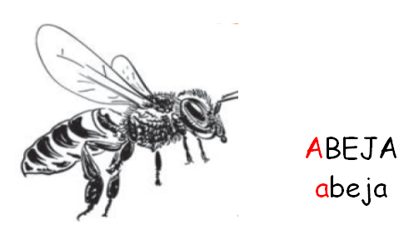

Su nombre empieza con la A como ABELARDO y ABECEDARIO.

¿De qué crees que trate el cuento?, recuerda el título, las imágenes, las palabras que reconociste, los personajes

Lee los comentarios de algunos niños y niñas de tu edad:

- Rocío recuerda que al inicio se comentó que se iban a enfrentar un tigre contra un saltamontes. Cree que el tigre es un abusón, porque es más grande que el saltamontes.

- Martín dice que las abejas son amigas del saltamontes y van a zumbarle alrededor de la cabeza al tigre para marearlo y distraerlo, y así ayudarle al saltamontes.

- Sandra adelanta que el tigre es muy enojón, que no puede controlar su ira y por eso pelea con quien sea, grande o chico.

Piensa ¿qué pudo haber provocado el conflicto entre estos dos animales?, ¿estás de acuerdo con los comentarios que leíste?

Identificaste tres palabras: TIGRE, SALTAMONTES y ABEJA. Ahora te voy a pedir que, para empezar a leerlo, busques en el cuento estas palabras y las marque con tu color favorito o con tu lápiz, subráyala o enciérrela en un círculo o en un cuadrado.
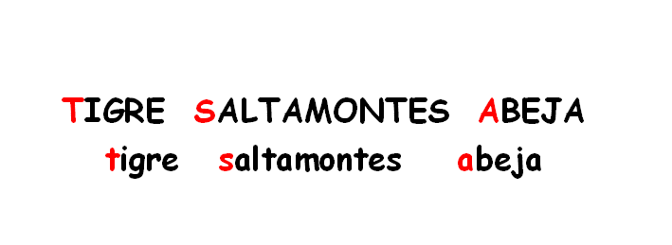

Si encuentras, otras palabras que conozcas, márcalas también, lo puedes hacer, de ser posible con ayuda de algún familiar.

Es momento de leer el cuento. Con tu dedito ve recorriendo las palabras de tu texto. Cuando veas las palabras que identificaste detente para que puedas marcarla con tu color favorito.

Contesta las siguientes preguntas y coméntalas con quien te acompaña:

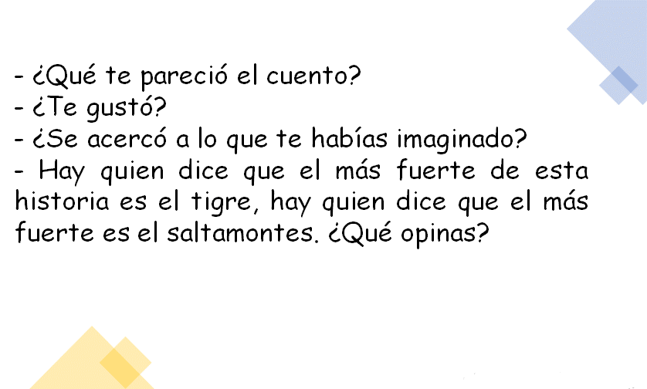

A las historias o cuentos que pretenden dejarnos una lección o enseñanza, también se les conoce como fábulas. Y al mensaje que dejan las fábulas se les denomina moraleja. En esta fábula que leímos participan animales. A lo largo del año, vas a tener la oportunidad de leer más fábulas.

Estas son algunas opiniones de otros pequeños, así como tú:

- Raquel, dice que le gustó mucho la fábula. Para ella una lección importante es que no hay enemigos pequeños porque, aunque el tigre sea más fuerte, los insectos tienen muchas cualidades. La valentía, inteligencia y agilidad de los insectos fueron muy importantes para vencer a los animales grandes.

- A Bernardo también le gustó la historia y nos dice que la lección es que no hay que creerse mucho, porque los pequeños, aunque parezcan débiles, también pueden ganar. El exceso de confianza puede hacer daño.

- Susana dice que, aunque el tigre se portó grosero y confiado en su fuerza, el saltamontes debe buscar otra forma de resolver los problemas que no sea con pelea. Le encantó que en el cuento nadie saliera lastimado y cree que el tigre ya aprendió que no debe molestar a nadie.

¿El cuento resultó lo que tú imaginaste? ¿Quién es más fuerte: el tigre o el saltamontes? ¿Por qué lo crees así? ¿Qué lección te dejó esta fábula? Reflexiona y coméntalo con tu familia.

Verás esta misma fábula narrada en lengua tojolabal. Observa muy bien las imágenes para que sigas la narración porque la mayoría desconocen la lengua. No obstante, escucha lo bonito que se oye.

En el video también disfrutaras las imágenes y el sonido. Las dos formas se complementan y se disfrutan.

- 68 Voces. Lengua Tojol – ab’al (Tojolabal). El tigre y el grillo
https://www.youtube.com/watch?v=S8NZ9k-2Cso&ab_channel=68voces

¿Te gustó?

Para terminar esta sesión, escucha la canción sobre otro insecto: “La cigarra”, también en lengua tojolabal. ¡Disfrútala!

- K’ola’ / Cigarra
https://site.inali.gob.mx/Micrositios/audiorama/m7.html

Es una bonita canción, se disfruta, aunque no sepas la letra, pero siempre podemos investigar y tratar de conseguir la traducción de la letra.

Con ayuda de algún familiar, elabora una lista de los animales que intervinieron en la fábula de El tigre y el saltamontes. Escribe con un color distinto la primera letra del nombre, como en el ejemplo:

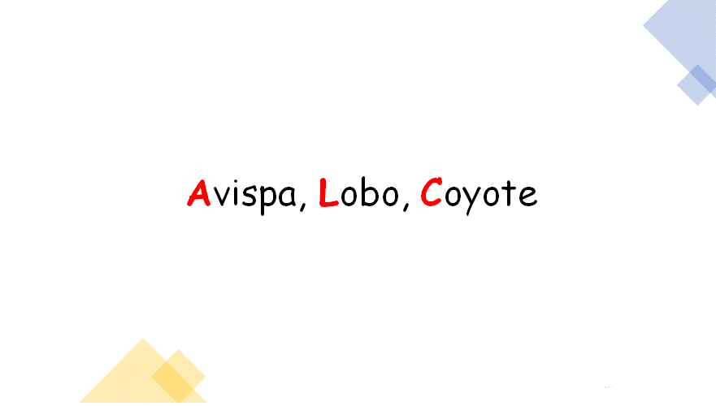

No olvides registrar el título de esta narración o fábula en tu “Pasaporte de lecturas”.

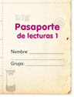

Anota el título de la fábula ---El tigre y el saltamontes—. Lo hace usando un color rojo para la mayúscula inicial y lápiz para minúsculas.]

Sigue leyendo con tu familia el libro de lecturas, ahí vas a encontrar más fábulas.
https://libros.conaliteg.gob.mx/20/P1LEA.htm

Observa una fábula muy antigua, se llama “Siete ratones ciegos” en una versión de Ed Young, ilustrador de libros infantiles y escritor estadounidense de origen chino.

- Siete ratones ciegos
https://www.youtube.com/watch?v=R9Q6oo0iSwI

El Reto de Hoy

Pregúntale a un familiar si sabe alguna fábula que pueda narrarte y si recuerda ¿dónde la aprendió o quién se la platicó?

Anímate a seguir leyendo todo lo que puedas, te divertirás y pasarás ratos muy agradables, además de que aprenderás sobre muchas cosas que siempre te serán útiles. También en familia comparte historias de manera oral.

Para la próxima sesión, no olvides tener a la mano tú: Material de apoyo a la alfabetización inicial. Tiras recortables. Hojas blancas o un cuaderno. Un lápiz y lápices de colores. Tijeras.

¡Buen trabajo!

Gracias por tu esfuerzo.

Para saber más:
Lecturas

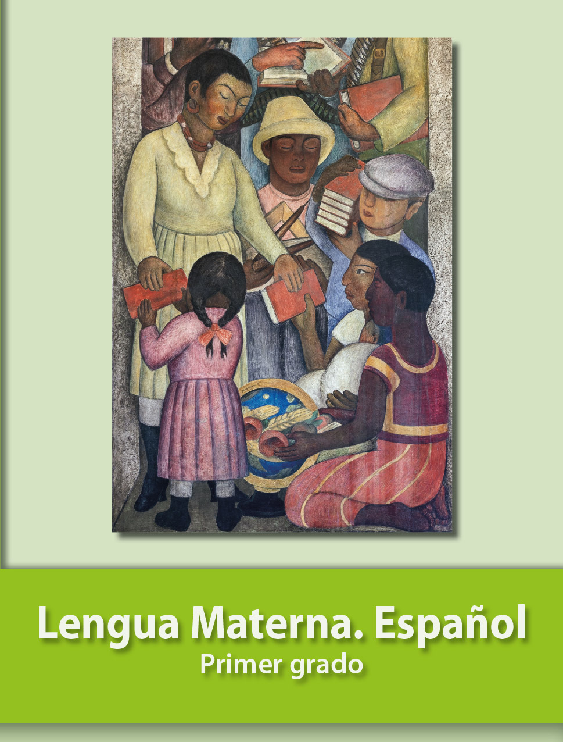
https://libros.conaliteg.gob.mx/20/P1ESA.htm

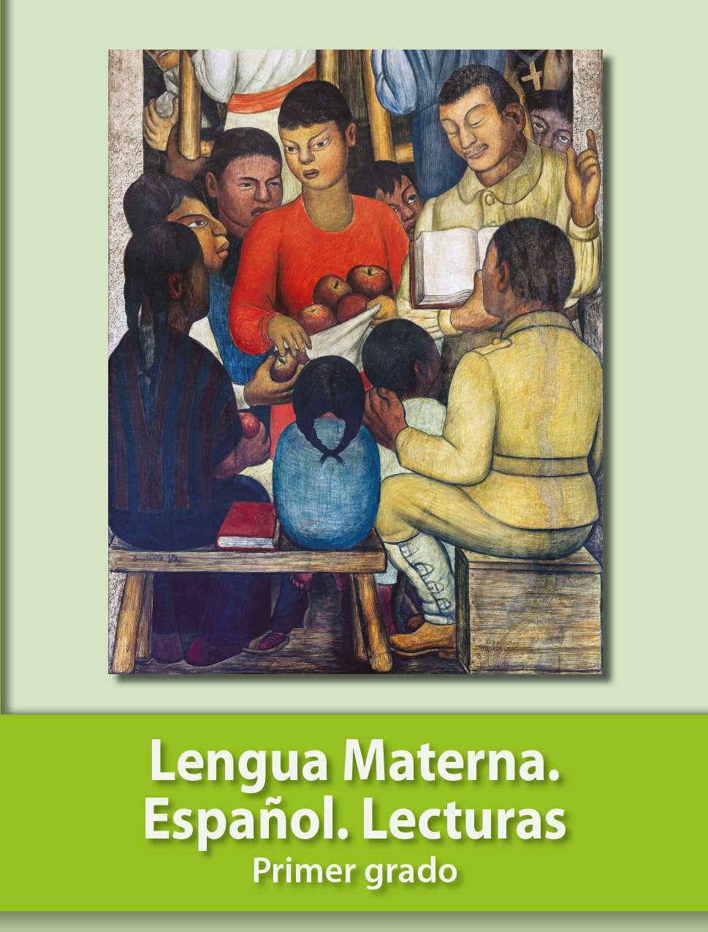
https://libros.conaliteg.gob.mx/20/P1LEA.htm

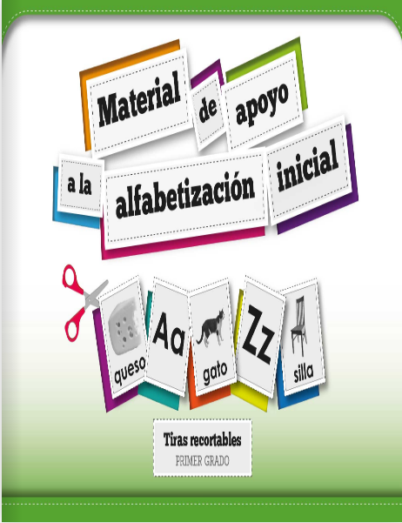
https://libros.conaliteg.gob.mx/P1CAM.htm#page/1

